Határtalanul! kirándulás élményei a hunyadisok

A **Tiszaújvárosi Hunyadi Mátyás Általános Iskola és Alapfokú Művészeti Iskola 7. évfolyama és néhány nyolcadikos tanuló a Határtalanul! pályázat keretein belül 2025. március 28 - április 1-ig Szlovákiában, Csallóközben tölthetett el öt felejthetetlen napot**. A hetedikes diákok így számoltak be élményeikről:

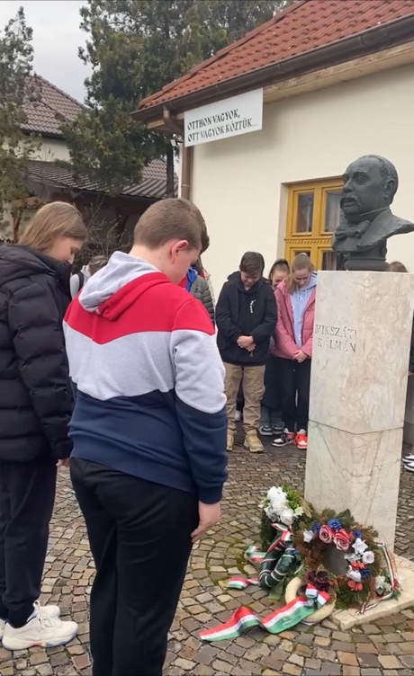„Nagyon vártuk már ezt a kirándulást, mert még nem volt ilyenben részünk. A szüleinktől való búcsúzkodás után reggel 7 óra körül indultunk el Szlovákiába. Már a buszon nagyon jól éreztük magunkat, igen hangulatos és kényelmes volt az utazás. A határátlépés után első utunk Losoncra vezetett, ahol a főtéren sétáltunk. Majd Szklabonyára mentünk, Mikszáth Kálmán szülőházába. Az idegenvezetőnk nagyon érdekes történeteket mesélt Mikszáth életéről, majd közösen megkoszorúztuk Mikszáth emlékművét. Következő megállónk Kékkő volt, itt sokat gyalogoltunk, mire felértünk a várba. Végül nagymegyeri szállásunkra mentünk, a Sungarden panzióba, ahol már vártak minket finom vacsorával. Később megkaptuk a szobáinkat, kipakoltunk bőröndjeinkből és berendezkedtünk.

A második napunk borongós és esős volt, ennek ellenére Dévény felé közeledve a buszon közösen elszavaltuk Ady Endre: Góg és Magóg fia vagyok én c. versét. Érdekes volt látni, ahogy a Dévényi vár alatt torkollik a Morva a Dunába és itt három ország határán állva az eső sem szegte kedvünket.

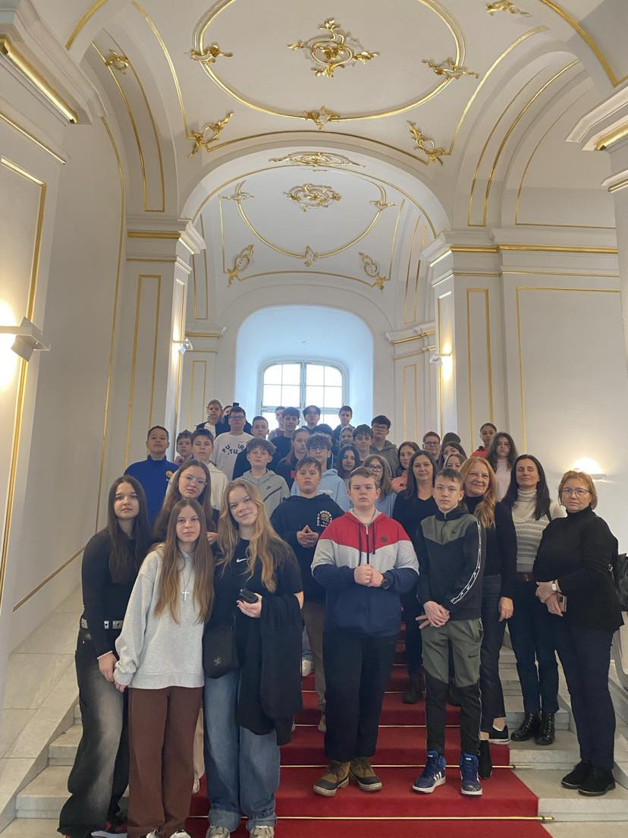Innen Pozsonyba utaztunk. Egy nagyon kedves idegenvezető, Nelli néni kísért minket végig a Pozsonyi várban, ahol csodás kiállításokat nézhettünk meg. A Korona-toronyba is felsétáltunk, hogy kitekinthessünk a városra. A gyönyörű belsejű Koronázási templomba érve éppen egy keresztelésbe csöppentünk. Ez a templom azért volt érdekes számunkra, mert Mária Teréziát is itt koronázták meg. A rossz idő miatt elmaradt a főtéri programunk, helyette a pozsonyi plázában tölthettünk el pár órát. Este fáradtan érkeztünk meg a szállásra, de még volt kedvünk kicsit beszélgetni.

Harmadnap reggel nehezebben ébredtünk fel, de hamar el kellett készülnünk, mert ezen a napon is érdekes programok vártak ránk. Először a festői szépségű Bajmóci kastélyt látogattuk meg, aminek parkjában áll a 700 éves Mátyás király hársfa. Állítólag Mátyás király szívesen járt ide. Innen Zólyom városának építményét, a Zólyomi várat néztük meg, amit I. Lajos, magyar király építtetett. A vár egyik termében egy iskolai gyerekkórus próbáját hallgathattuk meg, akik az esti fellépésükre gyakoroltak. Kirándulásunkat a Nyitrai várban folytattuk, ami most a nyitrai püspökség székhelye. Itt II. 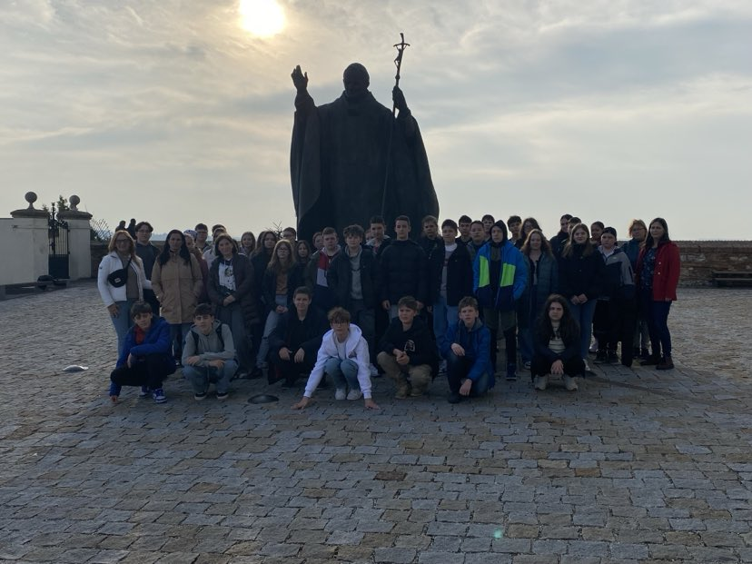János Pál pápa 4 méter magas szobránál fotózkodtunk.

A negyedik napunkon először az Erika néni által a fizika órákon emlegetett Bős-nagymarosi zsiliprendszert nézhettük meg. Bár rettenetesen fújt a szél és csípős hideg volt, érdekes volt végignézni az elméletben már ismert zsilipezést. Innen az egyik helyi iskolába látogattunk el, ahol találkozhattunk velünk egykorú diákokkal, akik igazán kedvesek voltak és egy kis beszélgetésre, játékra is volt idő. Ajándékot is vittünk nekik itthonról, amit nagyon szívesen fogadtak. Tallósra utaztunk tovább az Eszterházy kastélyba. Sajnálatos módon ez a kastély igen leromlott állapotban volt, csak néhány termet tudott felújíttatni az Eszterházy Alapítvány, de Márti nénitől sok érdekességet hallottunk a régi kastélyról és tulajdonosainak életéről. Utolsó programunk a gútai úszó vízimalom meglátogatása volt, ami ma már nem működik, azonban érdekes volt végighallgatni, régen hogyan használták.

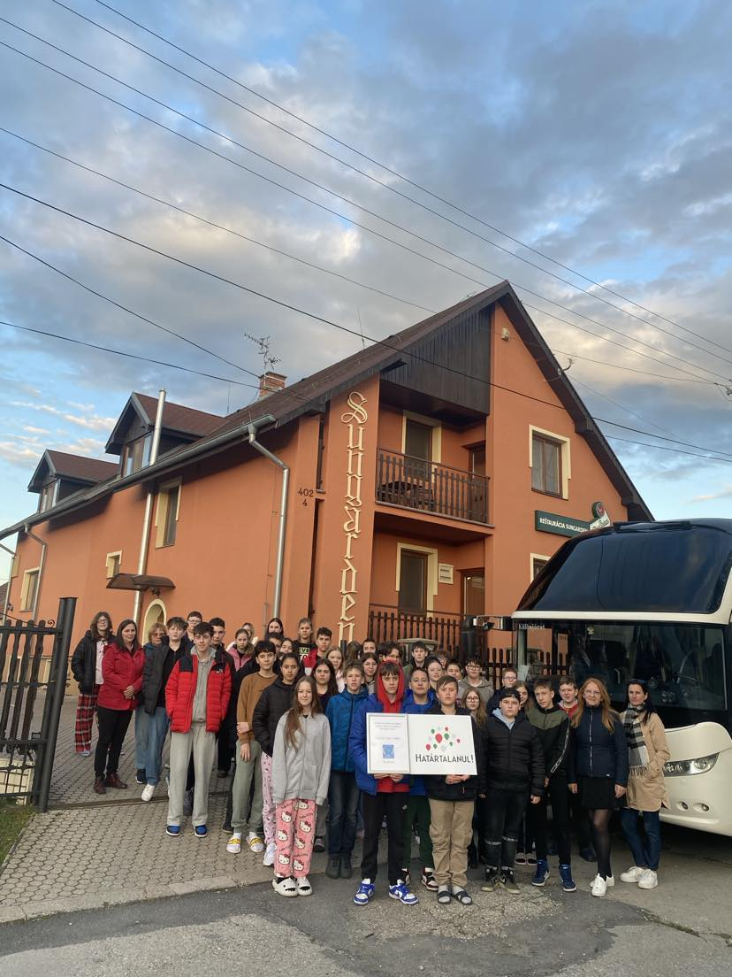Utolsó napunk reggelén igen korán kellett kelni, mert már készülődtünk a hazaútra. Bepakoltuk bőröndjeinket a buszba és elindultunk Komárno felé. Idegenvezetőnk, Olivér bemutatta nekünk az erőd egykori részeit, tiszti épületeket, föld alatti járatokat, kaszárnyákat. Az időjárás az erődítmény végigjárása alatt még nem kedvezett, de mire a Klapka térre értünk már verőfényesen sütött a nap. Szerencsések voltunk, mert pontban 11 órakor értünk a főtérre, amikor a városháza tornyának ablakából egy huszáralak játszotta el trombitán a Klapka indulót. Megtekinthettük a híres Európa-udvart, ahol Európa országainak jellegzetes épületeit sorakoztatták fel. Végül koszorút helyeztünk el a Komáromban született Jókai Mór szobra előtt és egy jó kis fagyizás után elindultunk hazafelé.

A kirándulások élményein túl diákközösségünknek is jót tett ez a pár nap. Esténként jókat vacsoráztunk együtt, sokat beszélgettünk, nevettünk. A nyolcadikossokkal is szorosabbra fűztük barátságunkat, jobban megismertük őket. Sok vicces, közös emlék született, amikre sokáig emlékezni fogunk. A pedagógusok által meghirdetett szelfiverseny, amit a kirándulási helyszíneken készítettek a csapatok különösen kedves emlék marad. Szívesen visszamennénk! Köszönjük Erika, Éva, Judit és Enikő néninek, hogy elkísértek bennünket erre az utazásra, ahol lehetőséget adtak az esti partizásokra is.”

Császári Jázmin, Mucza Janka, Tóth Emma Dorka, 7.b és

Balogh Marcell, Juhász Péter Zoltán, Vaszil Áron, Vitányi Zalán Zoltán 7.a osztályos tanulók